Вопросы и задания

автоматизация звука Ш

занятие №8

1. Сравните вазу, кашпо, цветочный горшок.
2. Кто чинит обувь?
3. Сравните каштан, жёлудь, орех.
4. Сравните косынку и шаль.
5. Для чего можно использовать воздушные шары?
6. Вспомните сказку Р. Киплинга «Маугли». Как звали шакала и тигра?
7. Кого называют егозой?
8. Сравните шарф и башлык.
9. Расскажите, что нужно для того, чтобы играть в хоккей.

КАШПО | БАШМАК | КАШТАН
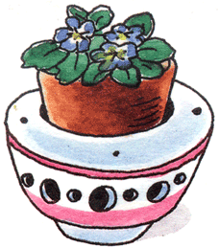 | 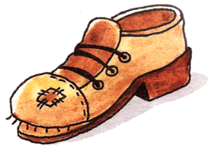 | 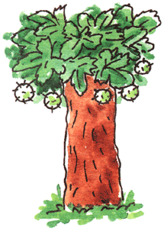
В КАШПО фиалки | БАШМАК дырявый | КАШТАН - дерево
Примеры автоматизации звука Ш в середине слова
ШАЛЬ | ШАР | ШАКАЛ
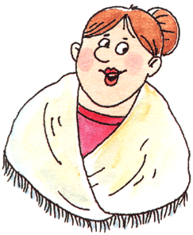 | 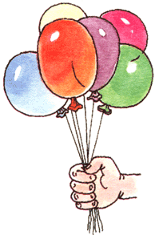 | 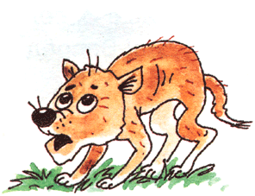
ШАЛЬ пуховая | В руке ШАРЫ | ШАКАЛ воет
ШАЛУН | ШАРФ | ШАЙБА
 | 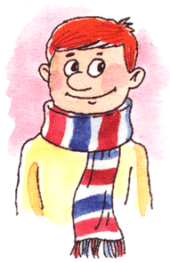 | 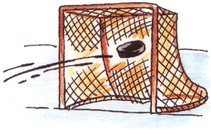
ШАЛУН уронил тарелку | На шее ШАРФ | ШАЙБА влетела в ворота

